Logo Absender

Weltladen Musterstadt
Mustergasse 1
12345 Musterstadt
www.weltlaeden.de/musterstadt

Weltladen-Fachtage in Bad Hersfeld
Weltladen Musterstadt war beim bundesweiten Netzwerktreffen der Weltladen-Bewegung

Musterstadt. Die Vision des Fairen Handels nach einer gerechten und solidarischen Welt ist aktuell wichtiger denn je. Der Weltladen Musterstadt war am 20./21.06.2025 beim bundesweit größten Netzwerktreffen der Weltladen-Bewegung in Bad Hersfeld. Die Mitarbeitenden des Weltladens Musterstadt konnten sich bei der Messe mit den Weltladen-Lieferanten austauschen, Produktneuheiten kennenlernen und sich bei der Tagung weiterbilden. Rund 500 Teilnehmende aus Weltläden und anderen Fair-Handels-Organisationen nahmen an der vom Weltladen-Dachverband ausgerichteten Veranstaltung teil.

Angelika Musterfrau, Geschäftsführerin des Weltladen Musterstadt, kam ermutigt von der Veranstaltung zurück: „Der direkte Austausch mit den Lieferanten und Handelspartnern bestärkt uns in unserer Arbeit. Und er ist sehr wertvoll, um im Laden dann die Geschichten hinter den Produkten erzählen zu können.“ Bei geführten Messe-Rundgängen konnte das Team des Weltladen Musterstadt einige der rund 60 Aussteller ausführlich kennenlernen und mehr über die besonderen Produkte erfahren. Dabei waren Klassiker wie Kaffee oder Schokolade, einzigartige Handwerksprodukte und Geschenkartikel sowie Dinge des täglichen Bedarfs wie Seifen, Kosmetik oder bio-faire Textilien.
Das Team des Weltladen Musterstadt hat sich außerdem in Workshops zu allen Bereichen der Weltladen-Arbeit wie dem Verkauf fair gehandelter Produkte, der Bildungsarbeit und politischen Kampagnen weitergebildet. In mehreren Foren wurden Fragen zur Zukunft der Weltladen-Bewegung diskutiert. Den Auftakt bildete anlässlich des 50-jährigen Bestehens des Weltladen-Dachverbandes ein Gespräch mit Sven Giegold, dem stellvertretenden Bundesvorsitzenden von BÜNDNIS 90/Die Grünen, und Gifty Rosetta Amo Antwi, der Geschäftsführerin des Weltladen-Dachverbandes. Sven Giegold hat betont, wie wichtig die über 900 Weltläden als Orte für politischen Dialog sind: „Lobbyarbeit braucht gesellschaftliche Mobilisierung, um wirksam zu sein – nur so können wir Politiker*innen politische Forderungen durchsetzen.“
Angelika Musterfrau sagt rückblickend: „Die aktuelle Polarisierung und auch Entsolidarisierung erschwert unsere Arbeit für eine gerechtere Welt. Deshalb sind Treffen wie diese besonders wichtig – sie motivieren uns, weiterzumachen – gerade jetzt.“

2.402 Zeichen, Abdruck honorarfrei

Einige Fotos der Weltladen-Fachtage könnt ihr hier herunterladen und für eure Pressearbeit kostenfrei verwenden. Denkt bitte an den Bildnachweis und ggf. Bildunterschriften. Außerdem könnt ihr gerne Fotos vom Team bei den Weltladen-Fachtagen nutzen.
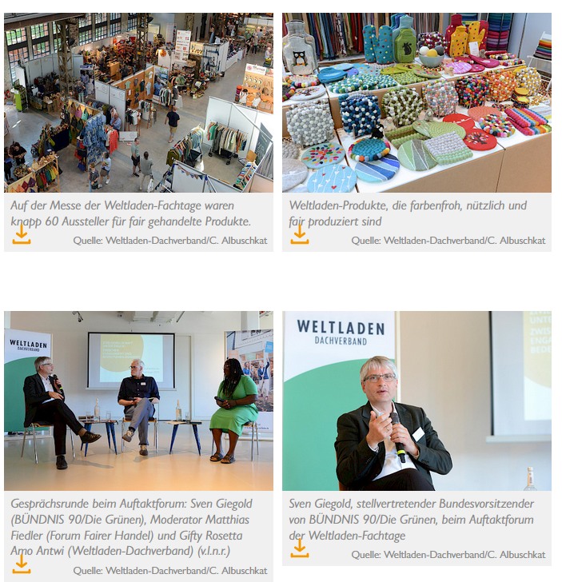

Pressekontakt
Hier gebt ihr die Kontaktdaten der Person an, die für die Medien ansprechbar ist.

Interview-Angebot
Bietet den Medien gerne Gesprächspartner*innen oder einen Besuch im Weltladen an.

Über den Weltladen Musterstadt
Hier könnt ihr eure Kurzvorstellung einfügen.

